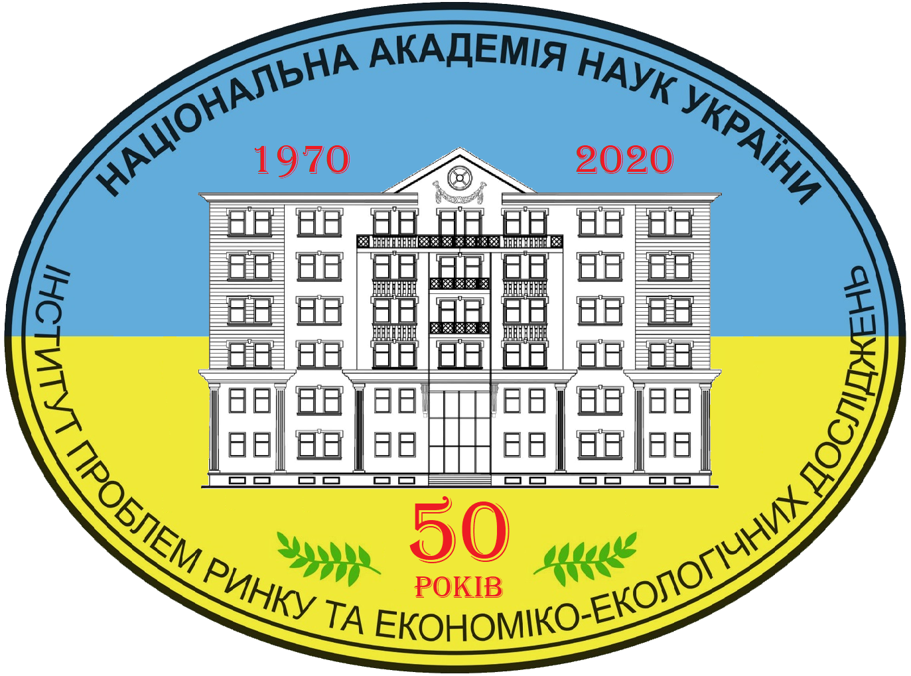

ПрАТ «ВНЗ «Мiжрегiональна Академiя управлiння персоналом»
О д е с ь к и й і н с т и т у т
Державна установа "Інститут ринку і економіко-екологічних досліджень НАН України"
Міжнародна Академія Прикладних Наук в Ломжі ( Республіка Польща)
/Międzynarodowa Akademia Nauk Stosowanych w Łomży(Rzeczpospolita Polska)/
Державний університет інтелектуальних технологій і зв'язку

ІНФОРМАЦІЙНИЙ ЛИСТ – ЗАПРОШЕННЯ
НА VІІ МІЖНАРОДНУ НАУКОВО-ПРАКТИЧНУ КОНФЕРЕНЦІЮ
«ПРІОРИТЕТНІ НАПРЯМИ РОЗВИТКУ НАУКОВОЇ ДУМКИ В ХХІ СТОЛІТТІ»

Одеський інститут ПрАТ «ВНЗ «МАУП» разом з Державною установою «Інститут ринку і економіко-екологічних досліджень НАН України», Міжнародною Академією Прикладних Наук в Ломжі (Польща) та Державним університетом інтелектуальних технологій і зв’язку (м. Одеса) запрошують Вас на VІІ Міжнародну науково-практичну конференцію до Дня науки України«ПРІОРИТЕТНІ НАПРЯМИ РОЗВИТКУ НАУКОВОЇ ДУМКИ В ХХІ СТОЛІТТІ», яка відбудеться 16 травня 2025 року дистанційно на платформі Zoom.
Мови конференції – українська, польська, англійська. Планується робота за секціями:
Секція 1 – Місце і роль соціально-гуманітарних наук у розвитку суспільства. Освіта в ХХІ столітті.
Секція 2– Дослідження проблем сучасного управління, ринку, економіки та екології.
Секція 3 – Розвиток наукової думки очима молоді (студентські доповіді).
У межах цих проблем автори, зокрема аспіранти, магістранти та студенти, можуть запропонувати результати наукового дослідження з різних питань.
Початок пленарного засідання – об 11.00. Секційні засідання – з 12.00.
Кожний учасник отримає Сертифікат про підвищення кваліфікації (10 год., 0,3 кр. ЄКТС). Матеріали для публікації слід надсилати в електронному вигляді ДО 08 травня 2025 р. включно на
e-mail:av.kuznetsova111@gmail.com

ВИМОГИ ДО ПУБЛІКАЦІЙ:

Приймаються роботи (статті і тези), що раніше не публікувалися,в електронному вигляді, українською, польською чи англійською мовою, надруковані 14 шрифтом Times New Roman, через 1,5 інтервали, з полями по 20 мм, праве – 10 мм, відступ – 1,25.
- Тези – від 3 сторінок. Рукописи статей – обсягом не менше 6 сторінок. За змістом стаття має відповідати вимогам до рекомендованих фахових видань і містити такі елементи, назви яких слід виділити у тексті: Вступ. Постановка проблеми. Аналіз останніх досліджень і публікацій. Мета статті. Виклад основного матеріалу дослідження. Висновки. Список використаних джерел.
- Рукопис починається з теми (посередині). Через інтервал по центру– ім’я та прізвище авторів (не більше двох), науковий ступінь, вчене звання, місце роботи (навчання), посада, e-mail; для студентів та магістрантів після власного прізвища – через інтервал дані про наукового керівника; через інтервал – анотація (українською /польською/ та англійською мовами). Посилання на джерела – у квадратних дужках, у порядку посилань у тексті статті, із зазначенням сторінки [4, с. 37]; список джерел – за мовою оригіналу, без повторів, за ДСТУ-2015. Лапки проставляти « ».
- Рисунки і таблиці оформляються за стандартним набором програм MicrosoftOffice (кожен рисунок має бути підписаний, а таблиця повинна мати назву), пронумеровані арабськими цифрами. Математичні формули виконуються за допомогою редактора формул MicrosoftEquation.
Одночасно зі статтею надішліть, будь ласка, заявку (див. додаток).
ОПЛАТА (для докторів наук МОН і для іноземних учасників – безкоштовно):
публікаційний внесок – 250 грн.– може бути здійснена готівкою в Оргкомітеті або за реквізитами № рахунку UA113052990000026001014903634. Отримувач - Одеський інститут ПрАТ «ВНЗ «МАУП». Код отримувача - 26006260. Код банку отримувача МФО 305299. Призначення платежу: оплата за публікаційно-організаційний внесок ПІБ. – до 8 травня 2025 року. Про оплату слід повідомити СМС.
З повагою, ОРГКОМІТЕТ.
КОНТАКТНІ ТЕЛЕФОНИ – (048) 700-83-06,(048)723-23-21 – приймальня директора.
+380951136108 – Кузнецова Анастасія Валеріївна, заступник Голови Оргкомітету, вчений секретар, упорядник збірника.
Сподіваємось на співпрацю та бажаємо прийнятного для України Миру
і успіхів у науковій діяльності!

Додаток

ОРГКОМІТЕТ VІІ МІЖНАРОДНОЇ НАУКОВО-ПРАКТИЧНОЇ КОНФЕРЕНЦІЇ
«ПРІОРИТЕТНІ НАПРЯМИ РОЗВИТКУ НАУКОВОЇ ДУМКИ В ХХІ СТОЛІТТІ»

Голова Оргкомітету – Кузнєцова Ольга Вікторівна, т.в.о. директора Одеського інституту ПрАТ «ВНЗ «МАУП», кандидат економічних наук, доцент кафедри управління, фінансів та адміністрування
Заступники Голови Оргкомітету:
1. Лайко Олександр Іванович – заступник директора з наукової роботи ДУ «Інститут ринку і економіко-екологічних досліджень НАН України», доктор економічних наук, професор (м. Одеса)
2. Кузнецова Анастасія Валеріївна – вчений секретар Одеського інституту ПрАТ «ВНЗ «МАУП», ст.викладач кафедри загальнонаукових, соціальних та поведінкових дисциплін, упорядник та літературний редактор збірки за матеріалами конференції
3. Шарлович Зоя Павлівна – кандидат педагогічних наук, доцент, спеціаліст відділу профорієнтації та міжнародної співпраці, ад'юнкт Міжнародної Академії Прикладних Наук в Ломжі (MANS, Республіка Польща)
Члени Оргкомітету:
1. Капля Олександр Миколайович – доктор юридичних наук, старший науковий співробітник,професор кафедри правових дисциплін Одеського інституту ПрАТ «ВНЗ «МАУП»
2. Жуховскі Іренеуш – доктор інженер, професор, Ректор Міжнародної Академії Прикладних Наук в Ломжі (MANS, Республіка Польща)
3. Нерубасська Алла Олександрівна – доктор філософських наук, доцент,завідувач кафедри загальнонаукових, соціальних та поведінкових дисциплін Одеського інституту ПрАТ «ВНЗ «МАУП»
4. Асєєв Роман Олександрович – старший викладач кафедри права та правоохоронної діяльності Одеського інституту ПрАТ ВНЗ «МАУП»
5. Мінакова Олена Олександрівна –кандидат економічних наук , доцент кафедри управління, фінансів та адміністрування Одеського інституту ПрАТ «ВНЗ «МАУП»
6. Домбровська Лариса Федорівна – кандидат історичних наук, доцент, професор МКА,професор кафедри загальнонаукових, соціальних та поведінкових дисциплін Одеського інституту ПрАТ «ВНЗ «МАУП»
7. Лозова Тетяна Петрівна – кандидат економічних наук,науковий співробітник відділу інтеграції науки, освіти та бізнесу ДУ «Інститут ринку і економіко-екологічних досліджень НАН України»; старший викладач кафедри управління, фінансів та адміністрування Одеського інституту МАУП

ЗАЯВКА УЧАСНИКА МІЖНАРОДНОЇ НАУКОВО-ПРАКТИЧНОЇ КОНФЕРЕНЦІЇЇ
м. Одеса, 16травня 2025 р.

- ПІБ учасника _____________________________________
2. Науковий ступінь _________________________________
3. Вчене звання _____________________________________
4. Місце роботи / навчання____________________________
5. Посада / курс, факультет ___________________________
6. Домашня адреса, з індексом_________________________
7. Науковий керівник (для студентів,магістрантів)
__________________________________________________
8. Телефони ________________________________________
9. Е-mail ___________________________________________
ТЕМА ДОПОВІДІ: ___________________________________

Бажаю:
Опублікувати статтю, тези _____________________________
Виступити з доповіддю________________________________
Взяти участь у конференції без виступу __________________
Планую участь: офлайн ________________________________
онлайн ________________________________

